宿迁市2018～2019学年度第一学期高二期末考试
物 理

试卷分第Ⅰ卷（选择题）和第Ⅱ卷（非选择题）两部分，满分：120分．时间：100分钟．
第Ⅰ卷（选择题，共44分）
一、单项选择题:本题共6小题，每小题4分，共计24分. 每小题只有一个选项符合题意.
1．下列说法正确的是
A．安培提出了分子电流假说
B．法拉第发现了电流磁效应
C．楞次发现了电流热效应
D．奥斯特发现了电磁感应定律
2．将一内阻是3k电压表的量程由0~3V扩大到0~15V，需要给它
A．并联12k电阻 B．并联15k电阻
C．串联12k电阻 D．串联15k电阻
3．图为长、宽、高分别为a、b、c的长方体匀质导体块．将1和2、3和4分别接在同一个恒压源（输出电压保持不变）的两端，通过的电流之比为
A．1 B．
1
2
3
4
a
b
c
C． D．
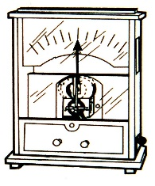
4．如图所示，已知电流从电流表的右侧接线柱流入，其指针向右偏转．当条形磁铁竖直向下落入线圈时，空气阻力不计．则
S
N
A．电流表指针向右偏转
B．电流表指针向左偏转
C．磁铁加速度大于重力加速度
D．磁铁加速度等于重力加速度

5．如图所示，电表均为理想电表，当滑动变阻器滑片P向a端移动过程中，下列说法正确的是
V
A
R₁
b
a
C
E
r
P
A．电压表V的示数减小
B．电流表A的示数增大
C．电容器C的带电量减少
D．电阻R₁的功率减小
6．如图甲，用电流天平测量匀强磁场的磁感应强度．挂在天平右臂下方的矩形线圈中通入如图乙的电流，此时天平处于平衡状态．现保持边长MN和电流大小、方向不变，将该矩形线圈改为梯形线圈并保持质量不变，如图丙所示．则
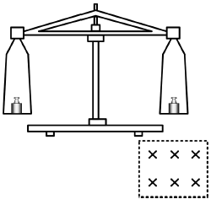
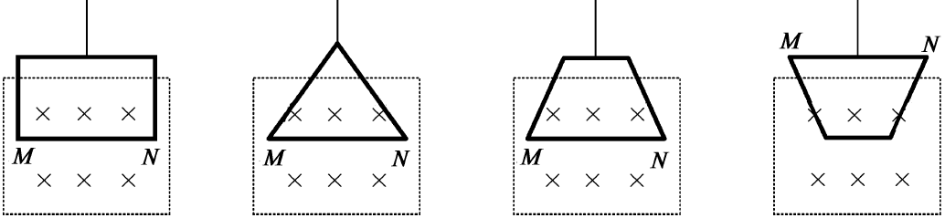
A．天平仍处于平衡状态
乙
丙
甲
B．无法判断天平如何倾斜
C．在左侧托盘中适当增加砝码可使天平平衡
D．在右侧托盘中适当增加砝码可使天平平衡
二．多项选择题：本题共5小题，每小题4分，共计20分. 每小题有多个选项符合题意. 全部选对的得4分，选对但不全的得2分，错选或不答的得0分.
7．1930年劳伦斯制成了世界上第一台回旋加速器，其原理如图所示，两个铜质D形盒D₁、D₂与交流电源相连，置于匀强磁场中，其间留有空隙，粒子从A点开始沿虚线运动．下列说法正确的有
B
D₂
U
D₁
A
A．粒子运动周期和交流电的周期相等
B．只增大D形盒的半径，粒子从加速器中出来时的速度将增大
C．只增大电压U，粒子从加速器中出来时的速度将增大
D．加速完质子后，不改变交流电的周期和磁感应强度，可以直接用来加速氦原子核（质
量是质子的4倍，电荷是质子的2倍）
8．如图是小灯泡L（灯丝材料是钨）和某种电阻R的伏安特性曲线，M为两曲线交点．下列说法正确的有
I
M
U
O
b
a
A．在M点状态下，小灯泡L和电阻R的功率相等
B．在M点状态下，小灯泡L的阻值比电阻R的小
C．曲线a是小灯泡L的伏安特性曲线，曲线b是电阻R的伏安特性曲线
D．曲线a是电阻R的伏安特性曲线，曲线b是小灯泡L的伏安特性曲线
9．如图所示，理想变压器原线圈接入（V）交流电．改变开关的断开和闭合状态，观察到电流表A₁的示数增大了0.1A，电流表A₂的示数增大了0.3A，电流表均为理想电表，灯泡L₁、L₂的阻值不变．则
u
～
S
L₁
L₂
A₂
A₁
A．变压器起升压作用
B．副线圈中电流频率为50Hz
C．开关S由闭合变为断开
D．开关S由断开变为闭合
10．用电流传感器研究自感现象的电路如图甲所示，线圈L没有带铁芯．闭合开关S，传感器记录了电路中电流随时间的变化规律如图乙所示．下列说法中正确的有
A．线圈中产生的自感电动势阻碍磁通量增大
B．若线圈中插入铁芯，上述过程中电流达到稳定时经历的时间大于t₀
C．若将线圈匝数加倍，上述过程中电流达到稳定时经历的时间仍等于t₀
D．若将线圈匝数加倍，上述过程中电流达到稳定时经历的时间大于t₀
乙
t₀
t
i
O
E
r
S
甲
电流
传感器
L

11．如图所示，匀强磁场方向垂直纸面向里，正方形单匝线框从左边界由静止开始匀加速穿过磁场区域，线圈的边长和磁场的宽度相等．从线框cd边刚进磁场开始计时，逆时针方向为电流的正方向，线框中的感应电流i、电功率P随时间t的变化图像可能正确的是
a
b

d
c
O
O

P

t

O

t

P

i

t

O

t

A B C D

i

O

第Ⅱ卷（非选择题，共76分）
三、填空题：本题共2小题，共计20分．请把答案填在答题卡中对应位置．
12．（10分）某同学测定金属丝电阻率实验的部分步骤如下：
⑴用刻度尺正确测量金属丝接入电路的长度后，再用螺旋测微器测量金属丝的直径，当测微螺杆与金属丝将要接触时，应调节旋钮 ▲ （选填“A”、“B”、“C”或“D”）发出“喀喀”声时停止；测量结果如图，读数为 ▲ mm．
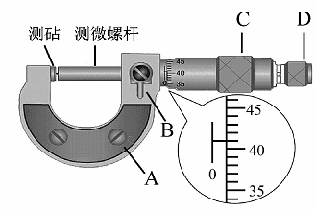
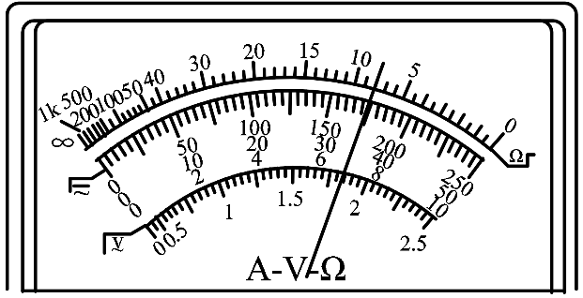

⑵用多用电表的电阻“×1”挡粗测此金属丝的电阻，表盘示数如图所示，则该电阻的阻值约为 ▲ ．
(3)用如下实验器材进一步测其电阻，除待测金属丝外，实验室还备有：
A．电压表V(量程0~3V)
B．电流表A(量程0~0.6A)
C．滑动变阻器R₁(0~20、0.6A)
D．滑动变阻器R₂(0~2000、0.1A)
E．1.5V的干电池两节，内阻不计
F．开关S，导线若干
为了测多组实验数据，上述器材中的滑动变阻器应选用 ▲ (选填“C”或“D”)．
待测金属丝
A
V

⑷用正确选择的滑动变阻器连接好电路如图所示，闭合开关后，发现电流表示数为零，电压表示数接近电源电动势．经检测导线和电表均完好，则发生故障的是 ▲ 断路（选填“待测金属丝”、“滑动变阻器”或“开关”）．
13．（10分）某同学利用如图（甲）所示的实验装置测量一节干电池的电动势和内阻．
⑴调节滑动变阻器，电压表和电流表的示数记录如下：
U(V) | 1.45 | 1.36 | 1.28 | 1.25 | 1.09 | 1.01
I(A) | 0.12 | 0.18 | 0.24 | 0.30 | 0.36 | 0.42

请根据表中的数据，在坐标纸（乙）上作出U－I图线．
⑵由图线求得：电动势E＝ ▲ V；内阻r ＝ ▲ ．
⑶该电路中电阻的作用是 ▲ ．
⑷引起该实验系统误差的主要原因是 ▲ ．
A．电压表的分流造成电流表读数偏小 B．电压表的分流造成电流表读数偏大
C．电流表的分压造成电压表读数偏小 D．电流表的分压造成电压表读数偏大
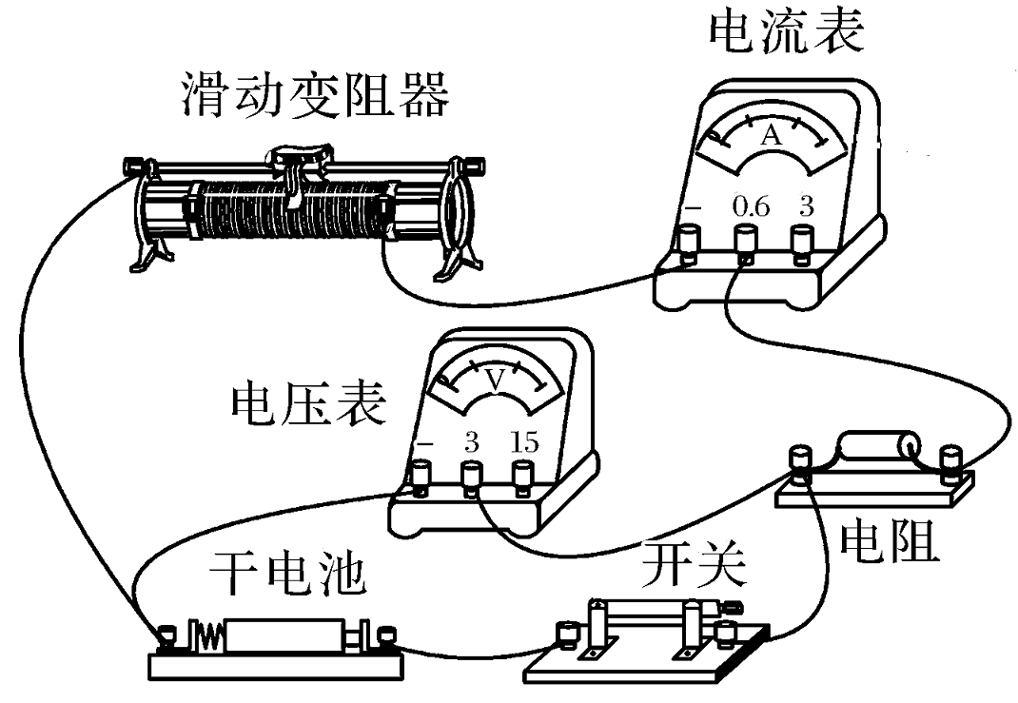
（乙）
0
0.1
0.2
0.3
0.4
0.5
I/A
U/V
1.0
1.1
1.2
1.3
1.4
1.5
1.6
1.7
1.8
（甲）

三、计算题：本题共4小题，共计56分．请按题目的要求作答，解答时应写出必要的文字说明、方程式和重要的演算步骤．只写出最后答案的不能得分，有数值计算的必须明确写出数值和单位.
14．（12分）如图，电路中电源电动势E=10 V，内阻r = 1，小灯泡L额定电压U = 8V，额定功率字迹模糊不清，电动机M线圈电阻R_{M} = 2．闭合开关S后，灯泡恰好正常发光，电动机输出机械功率P =3.5W．求：
L
E r
M
S
⑴电源中电流I；
⑵电动机线圈中电流I_{M}；
⑶小灯泡额定功率P_{L}．

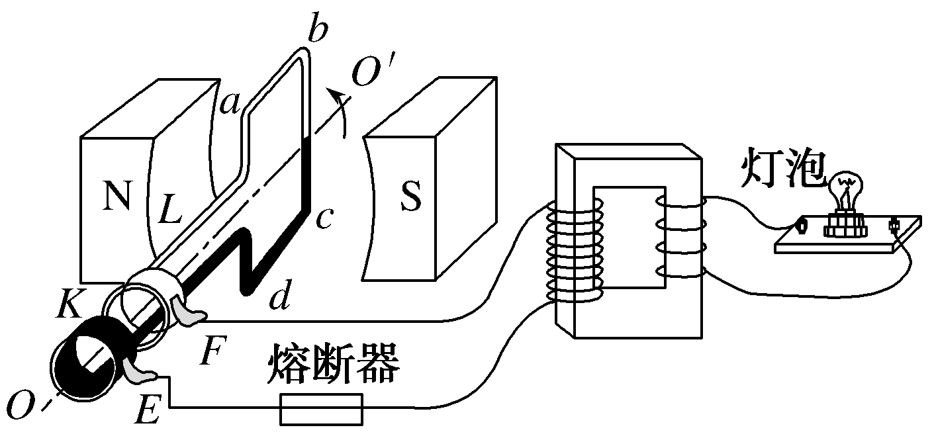
15．（14分）如图所示，矩形线圈abcd匝数n=100匝、面积S＝0.5m²、电阻不计，处于磁感应强度B＝T的匀强磁场中．线圈通过金属滑环E、F与理想变压器原线圈相连，变压器的副线圈接一只“10V，10W”灯泡．接在矩形线圈和原线圈间的熔断器允许通过最大电流I =1.5A、电阻忽略不计，现使线圈abcd绕垂直于磁场的轴OO′以角速度ω=10rad/s匀速转动，灯泡正常发光．求：
⑴线圈abcd中电动势有效值；
⑵变压器原、副线圈匝数之比；
⑶副线圈中最多可以并联多少盏这样灯泡．

16．（14分）如图所示，水平光滑导轨固定于竖直向上的匀强磁场中，导轨宽度为L，导轨左端接电阻R₁和R₂，且R₁=R，R₂=2R．质量为m的导体棒ab垂直导轨静置．现用水平向右大小为F的力拉导体棒，当导体棒位移为x时速度达到最大值v，导体棒始终垂直导轨，导体棒和导轨的电阻均不计．求：
F
B
a
b
R₁
R₂
⑴磁感应强度大小B；
⑵该过程通过电阻R₁的电荷量q；
⑶该过程电阻R₂产生的焦耳热Q．

17．(16分）如图所示，高度均为L的区域I、Ⅱ中分别存在匀强磁场和电场．区域Ⅰ内的磁场方向垂直于纸面向里，磁感应强度为B，区域Ⅱ内的电场方向竖直向上、电场强度为E，M、N是涂有荧光物质的两块水平板，电子击中板发出荧光且不反弹．其中M板位于磁场上边界，N板位于电场下边界．一束速率相同的电子从O点紧贴M板沿纸面内各个方向射入磁场，其中水平向右射入磁场的电子垂直击中N板上的A点（图中未画出）．电子质量为m，电荷量为e，电子重力和电子间相互作用不计，求：
⑴电子的速率v；
M
O
N
Ⅰ
Ⅱ
L
L
⑵电子在磁场中运动的最短时间t；
⑶N板上出现亮点区域长度x．

高二物理参考答案与评分标准
1．A 2．C 3．B 4．B 5．D 6．C 7．AB 8．AC 9．BD 10．ABD 11．AD
12．（10分）⑴D (2分)、0.409-0.412mm (2分) ⑵8 (2分) ⑶C (2分) ⑷待测金属丝 (2分)
13．（10分）⑴如图 (2分)
⑵1.61V（1.60-1.64都算对） (2分) ；1.39Ω（1.35-1.44都算对）(2分)
⑶保护电路 (2分) (4)B(2分)
14．（12分）⑴电源的内电压 ……(2分)
（乙）

0

0.1

0.2

0.3

0.4

0.5

I/A

U/V

1.0

1.1

1.2

1.3

1.4

1.5

1.6

1.7

1.8

通过电源的电流 ……(2分)
⑵电动机的总功率 ………………(1分)
电动机的热功率 ………………(1分)
能量守恒 …………… (1分)
电动机中电流 ……………(1分)
⑶通过灯泡的电流………………(2分)
小灯泡的功率 ……… (2分)
15．（14分）⑴电动势最大值 ………………………………（2分）
电动势有效值 ……………………………………………… （2分）
⑵原线圈输入电压 副线圈输出电压 …………………（2分）
匝数之比 ………………………………………………… （3分）
⑶在熔断器未熔断情况下，原线圈最大输入功率 ………………（1分）
副线圈最大输出功率 ……………………………… …………（2分）
灯最多盏数 …………………………………………………… （2分）
16．（14分）⑴导体棒速度最大时 …………………………………………… (2分)
通过导体棒的电流 ………… (2分)
解得磁感应强度 ………(1分)
⑵在达到v的过程中回路平均感应电动势 ………………………… (1分)
平均电流 ………………………………………………………………(1分)
通过导体棒的电量 (1分) 通过R₁的电荷量 … (2分)
⑶根据功能关系，电路中产生的总热量 ………… …………(2分)
R₂产生的热量 …………………………………(2分)
17．（16分）⑴垂直击中N板的电子在磁场中轨道半径 …………………… (2分)
由洛伦兹力提供向心力 … (2分) 电子速度 ……（1分）

2L
M
O
N
Ⅰ
Ⅱ
L
L
M
O
N
Ⅰ
Ⅱ
L
L

Ⅰ
⑵电子在磁场中运动的最短时间t，由几何关系得°……………………… （1分）
电子在磁场中运动的周期… (2分) 运动时间 （2分）

⑶电子沿水平向右射入磁场亮点出现在最右侧；电子沿竖直向下射入磁场亮点出现在最左端。 (1分)
如图所示竖直向下电子在电场中做类平抛运动
竖直方向 (2分) 水平方向 ………………… (1分)
解得 …………………………………………(2分)
M
O
N
Ⅰ
Ⅱ
L
L

2L
M
O
N
Ⅰ
Ⅱ
L
L

2L
M
O
N
Ⅰ
Ⅱ
L
L

2L

